**การกำหนด / ออกแบบ / ขั้นตอนการออกแบบ**

1. เมื่อเริ่มใช้งาน ระบบถูกแบบให้เชื่อม WiFi โดยใช้ระบบ STA mode ก่อน โดยค่าที่ SSID และ Password จะเอามาจากค่าที่เก็บอยู่ใน EEPROM
2. ถ้าเชื่อมได้ระบบจะโชว์ว่า

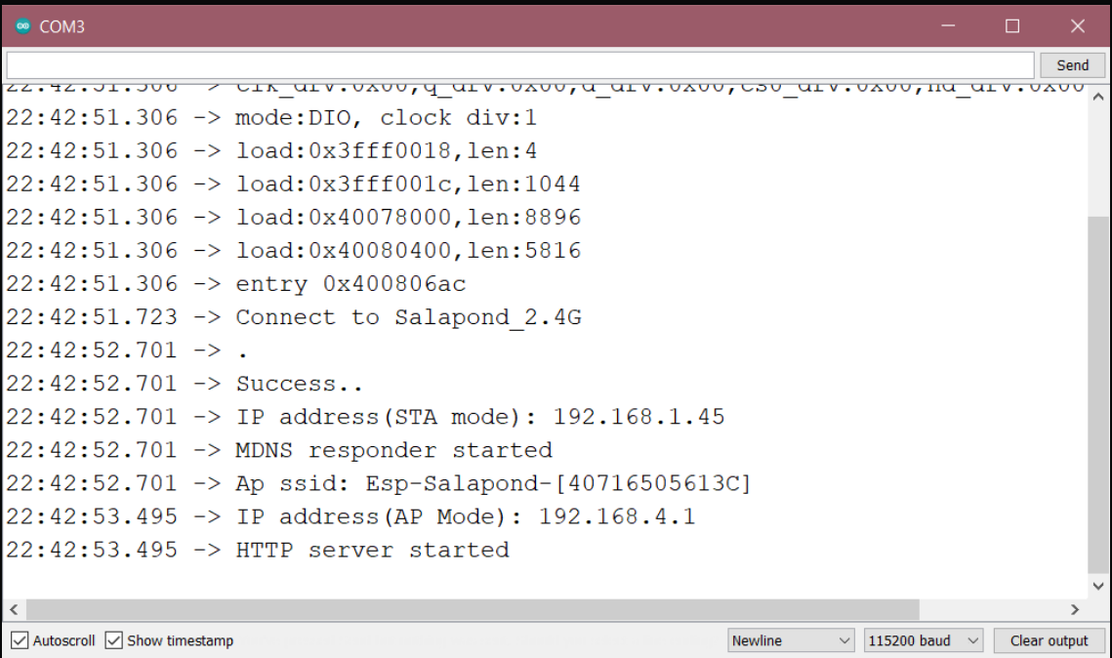

1. หากไม่สามารถเชื่อมได้ในเวลา 10 วินาที ระบบจะแสดงข้อความว่า Fail
2. ให้เราใช้งานระบบ AP mode โดยการเชื่อม WiFi ของตัว Board แล้ว
3. เปลี่ยน SSID และ Password ให้ตรงกันกับที่เราต้องการจะเชื่อมต่อ
4. กด Summit ระบบ จะนำข้อมูลที่ได้ส่ง api ไปยัง Board และ นำค่าที่ได้รับ ไปเขียนลงใน EEPROM

**คู่มือการติดตั้ง (สำหรับผู้ที่ไม่มีความรู้ทางเทคนิค)**

1. เสียบไฟให้กับ Board
2. ถ้าหากเชื่อมต่อได้ จะขึ้นหน้าจอแบบนี้ที่ Monitor หรือจะมีไฟติดที่ Board สีส้ม 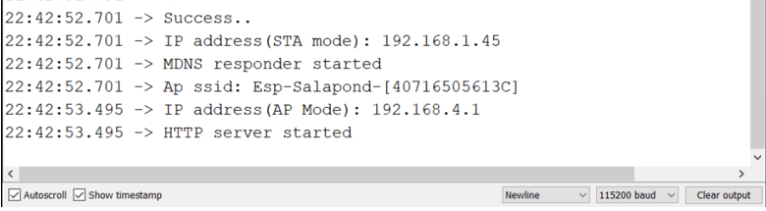
3. ถ้าหากเชื่อมไม่ติด จะขึ้น Fail
4. เราสามารถเปลี่ยน SSID และ Password เพื่อให้ Board เชื่อมกับ WiFi ได้โดย

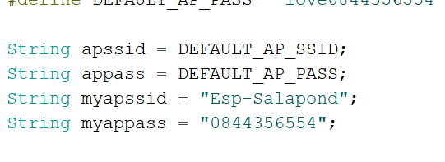

* 1. เชื่อม WiFi ตามชื่ออุปกรณ์ เช่น Esp-Salapond

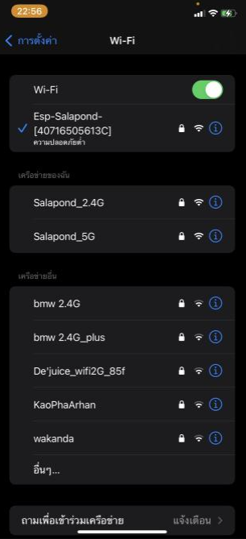

* 1. 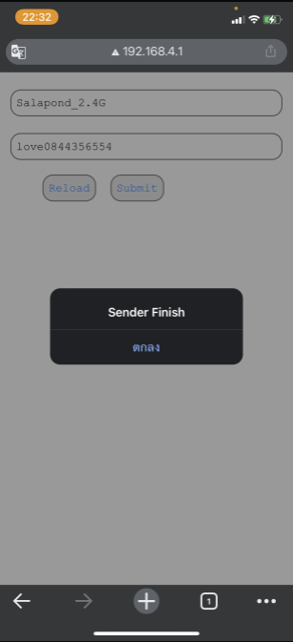เข้า Brower ไปที่ host 192.168.4.1 ตามที่อยู่บน Serial monitor
  2. เปลี่ยน SSID และ Password ให้เป็น WiFi ที่สามารถเชื่อมต่อได้
  3. กด Summit



* 1. และกด Reset บน Board